[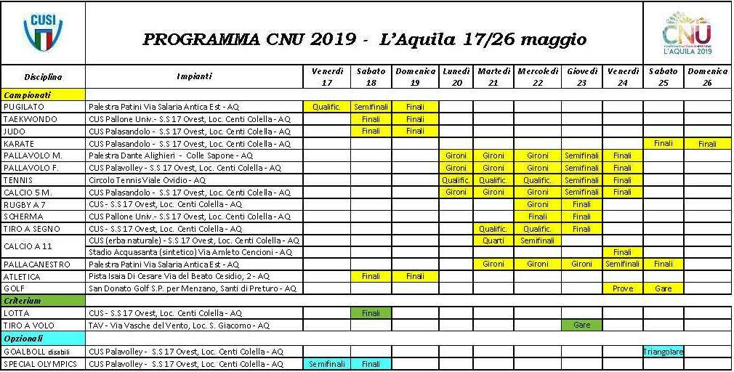](https://www.ilcapoluogo.it/photogallery_new/images/2019/05/campionati-nazionali-universitari-86407.jpg)